TRƯỜNG ĐẠI HỌC BÁCH KHOA HÀ NỘI

VIỆN CÔNG NGHỆ THÔNG TIN VÀ TRUYỀN THÔNG

──────── * ───────

ĐỒ ÁN

**TỐT NGHIỆP ĐẠI HỌC**

NGÀNH CÔNG NGHỆ THÔNG TIN

**NGHIÊN CỨU VỀ NETTY FRAMEWORK VÀ XÂY DỰNG HỆ THỐNG GAME ONLINE TRÊN NỀN TẢNG WEB**

Sinh viên thực hiện : **Nguyễn Xuân Giáp**

Lớp AS – K57

Giáo viên hướng dẫn: **TS** **Nguyễn Tuấn Dũng**

HÀ NỘI 5-2017

# PHIẾU GIAO NHIỆM VỤ ĐỒ ÁN TỐT NGHIỆP

1. Thông tin về sinh viên

Họ và tên sinh viên: Nguyễn Xuân Giáp

Điện thoại liên lạc: 0969626066 Email: giapnx.ict@gmail.com

Lớp: VN – K57 Hệ đào tạo: Đại học chính quy

Đồ án tốt nghiệp được thực hiện tại: Chương trình tiên tiến Việt Nhật – Đại học Bách Khoa Hà Nội

Thời gian làm ĐATN: Từ ngày / / đến / /

2. Mục đích nội dung của ĐATN

Đồ án tập trung nghiên cứu về Netty Framwork và xây dựng hệ thống Game Online trên

nền tảng Web. Mục đích của đề tài là nắm được tư tưởng và các thành phần của Netty Framework, từ đó áp dụng kiến thức để xây dựng một hệ thống game online có thể phục vụ nhiều người cùng chơi online cùng lúc.

3. Các nhiệm vụ cụ thể của ĐATN

- Nghiên cứu mô hình Client – Server.

- Nghiên cứu về Java NIO và Netty Framwork.

- Nghiên cứu mô hình truyền tin qua Socket và Websocket.

- Phân tích, thiết kế hệ thống game online trên nền tảng Web.

- Xây dựng chương trình và kiểm thử.

- Tổng kết và đánh giá.

4. Lời cam đoan của sinh viên:

Tôi - *Nguyễn Xuân Giáp* - cam kết ĐATN là công trình nghiên cứu của bản thân tôi dưới sự hướng dẫn của *học hàm TS Nguyễn Tuấn Dũng*.

Các kết quả nêu trong ĐATN là trung thực, không phải là sao chép toàn văn của bất kỳ công trình nào khác.

|  |  |
| --- | --- |
|  | *Hà Nội, ngày tháng 5 năm 2017*  Tác giả ĐATN  *Nguyễn Xuân Giáp* |

5. Xác nhận của giáo viên hướng dẫn về mức độ hoàn thành của ĐATN và cho phép bảo vệ:

|  |  |
| --- | --- |
|  | *Hà Nội, ngày tháng 5 năm 2017*  Giáo viên hướng dẫn  *TS Nguyễn Tuấn Dũng* |

# LỜI CẢM ƠN

Đồ án này được tôi hoàn thành qua quá trình tích luỹ kiến thức, kỹ năng, phương pháp sau năm năm học tập, nghiên cứu trên giảng đường và thực tế tại doanh nghiệp. Để đạt được thành quả này không không chỉ là sự cố gắng của bản thân mà còn nhờ sự quan tâm hướng dẫn, giúp đỡ của nhiều cá nhân trong và ngoài trường.

Tôi xin gửi lời cảm ơn thầy cô giáo trong trường Đại học Bách Khoa nói chung và các thầy cô trong viện Công nghệ thông tin và truyền thông nói riêng, đã tận tình giảng dạy, trang bị cho tôi những kiến thức quý báu đồng thời tạo điều kiện cho em được thực tập và hoàn thành đề tài luận văn tốt nghiệp của mình.

Tôi xin gửi lời cảm ơn tới thầy giáo, TS Nguyễn Tuấn Dũng – Giảng viên bộ môn Khoa học máy tính, viện Công nghệ thông tin và truyền thông đại học Bách Khoa Hà Nội đã tận tình hướng dẫn tôi trong suốt quá trình làm đồ án tốt nghiệp.

Mặc dù đã cố gắng hết sức và nhận được nhiều sự giúp đỡ nhưng do thời gian, kiến thức và kinh nghiệm thực tế có hạn nên đề tài không tránh khỏi có những thiếu sót. Tôi rất mong nhận được sự đóng góp ý kiến của các thầy cô để tôi có thể hoàn thiện hơn nữa đề tài nghiên cứu.

|  |
| --- |
| Hà Nội, tháng 5 năm 2017  Sinh viên: Nguyễn Xuân Giáp |

# 

# TÓM TẮT NỘI DUNG ĐỒ ÁN TỐT NGHIỆP

Đồ án tốt nghiệp của tôi sẽ tập trung nghiên cứu về framework Netty từ đó xây dựng một hệ thống game online trên nền tảng Web.

Nội dung đồ án bao gồm:

**Phần 1: Đặt vấn đề, định hướng và giải pháp:**

Phần này tập trung đưa ra cái nhìn tổng quát về Webgame, bao gồm các khái

niệm về Game online, webgame, sự phát triển, tiềm năng của thị trường webgame và đặc biệt là thị trường Webgame tại Việt Nam.

Phát biểu bài toán xây dựng hệ thống game online trên nền tảng web, đưa ra hướng phát triển sản phẩm, giải pháp giải quyết bài toán.

**Phần 2: Nghiên cứu framework Netty và thiết kế hệ thống game online**

Phần này gồm có 3 chương:

* **Các nền tảng phát triển**: Chương này tập trung giới thiệu về càng nền tảng sử dụng để xây dựng lên hệ thống game online. Bên phía Server giới thiệu về API Java NIO và khái quát về framework Netty. Bên phía Client là sử dụng HTML5 và WebSocket.
* **Các thành phần chính của framework Netty**: Chương này giới thiệu sâu hơn về các thành phần chính của framework Netty. Cách thức hoạt động của các thành phần cũng như cách kết nối các thành phần lại với nhau.
* **Phân tích và thiết kế hệ thống game online**: Chương này tập trung khảo sát, phân tích và thiết kế hệ thống game online. Phân tích các chức năng của hệ thống cần phải có, quy trình hoạt động của các chức năng cụ thể.

**Phần 3: Các kết quả đạt được**

Phần này giới thiệu về môi trường cài đặt hệ thống, kết quả cài đặt thử nghiệm hệ thống, kết quả thực nghiệm khi chạy trên môi trường thực tế. Một số hình ảnh về giao diện phiên bản Client.

**Kết luận**

Tóm tắt lại các kết quả đã đạt được trong đồ án tốt nghiệp và những gì còn chưa làm được. Đưa ra ưu, nhược điểm và phương hướng phát triển đồ án trong tương lai.

# ABSTRACT OF THESIS

**LỜI MỞ ĐẦU**

Từ lâu nhu cầu về giải trí luôn được mọi người coi trọng, nhằm giải toả căng thẳng trí não, tạo sự hứng thú cho còn người để có thể phát triển một cách toàn diện. Và chơi game là một trong những cách giải trí phổ biến nhất, đặc biệt là chơi game trên web. Webgame giờ đây đã trở nên khá phổ biến vì tính tiện ích cũng như sự tiện lợi của nó đối với người chơi. Đặc biệt là các em nhỏ và dân văn phòng. Có rất nhiều game cho hai người chơi làm tăng tính hấp dẫn cũng như kịch tính của trò chơi. Webgame từng bị các hình thức game khác như game online, casual game, MMORPG, dance game, FPS… giành ngôi. Song với sự phát triển mạnh mẽ của Internet và các loại phần mềm, phần cứng liên quan cộng với sự phụ thuộc ngày càng lớn của dân công sở vào web, loại hình webgame đã phát triển mạnh trở lại và có những thành tựu vượt bậc so với trước.

Đặc điểm của webgame là rất thích hợp với hoạt động văn phòng và các cấu hình máy cỡ trung bình ở các văn phòng. Sau quãng thời gian làm việc căng thẳng thì nhu cầu giải trí tại chỗ là rất cấp thiết và tự nhiên. Với mong muốn có thể giúp giảm áp lực cho mọi người bằng chính chiếc máy tính họ đang sử dụng, em đã thực hiện đề tài tốt nghiệp “*Nghiên cứu về Netty framework và xây dựng hệ thống game online trên nền tảng Web*”. Mục tiêu của đề tài là hướng tới xây dựng thành công một hệ thống game online có khả năng đáp ứng tốt nhu cầu giải trí thông qua Web. Điều này đòi hỏi người thực hiện phải có kiến thức về phía Server cũng như am hiểu phía Client.

Trong quá trình thực hiện đề tài, tôi đã tìm hiểu kiến thức về hoạt động của thể loại game online, các thành phần cấu thành nên Server, kiến trúc Client – Server, giao thức truyền tin giữa Client – Server thông qua WebSocket và các kiến thức để xây dựng phiên bản Client hoạt động trên nền tảng Web. Tuy nhiên , do thời gian phát triển không đủ nên còn nhiều nhược điểm , trong thời gian tới hệ thống vẫn sẽ tiếp tục phát triển và hoàn thiện hơn nữa.

**MỤC LỤC**

**DANH MỤC CÁC BẢNG**

**DANH MỤC HÌNH VẼ**

**DANH MỤC TỪ VIẾT TẮT VÀ THUẬT NGỮ**

|  |  |
| --- | --- |
| **Từ viết tắt, Thuật ngữ** | **Tên đầy đủ / Ý nghĩa** |
|  |  |
|  |  |
|  |  |
|  |  |
|  |  |

**CHƯƠNG 1: TỔNG QUAN**

**1.1 Tổng quan về Webgame**

**1.1.1 Khái niệm Webgame**

**Webgame** hay còn gọi là **browser** **game** là loại hình game chơi trên web, thông qua trình duyệt. Webgame ra đời và phát triển mạnh từ giữa thập niên 1990. Với ưu điểm nhỏ gọn, dễ dàng để phát triển, ý tưởng game phong phú cùng nhiều thể loại, webgame hiện vẫn thu hút hàng triệu game thủ trên toàn thế giới. Nổi tiếng nhất hiện nay phải kể đến Hobowar kế tiếp là Samurai of Legend, The Wrestling Game, Travian, Tiencanh… những game luôn có số lượng người chơi online lên đến hàng chục nghìn người một lúc, cùng hàng triệu fan hâm mộ khắp thế giới.

**Sự hấp dẫn của webgame**

* Đòi hỏi cấu hình máy thấp.
* Chơi trực tiếp trên web, thường không cần cài đặt, không chiếm tài nguyên của máy.
* Loại hình phong phú.
* Thời gian chơi ngắn.

**Cấu trúc các webgames**

* **Flash game:** là những trò chơi được thiết kế bằng các công cụ đồ họa như Adobe Photoshop, MSPaint...Sau đó được xử lý bằng phần mềm soạn thảo Flash (có cả xử lý các mã phức tạp). Khi người dùng chơi thì máy tính cần cài đặt phần mềm Flash Player. Người ta thường đưa các trò chơi hoạt hình lên các trang web (ví dụ như miniclip.com) cho mọi người có thể chơi trực tiếp trên đó. Vì vậy trình duyệt web cần phải cài đặt Plugin Flash Player hỗ trợ mới chơi được.
* **HTML5 game:** sau khi sự phát triển của thế hệ mới nhất của chuẩn HTML đã đạt đến một giai đoạn khá ổn định và các trình duyệt web phổ biến hơn, có thể hỗ trợ phần lớn các đặc điểm kỹ thuật đã có, từ từ trò chơi HTML5 đã xuất hiện.
* **Java:** trò chơi sử dụng JavaScript.
* **Plug-in:** Trình duyệt cần cài đặt các Plug-in cần thiết.

|  |  |  |  |  |  |
| --- | --- | --- | --- | --- | --- |
|  | Windows | Mac OS X | Linux | Giấy phép | Được cài đặt sẵn |
| Java | Có | Có | Có | Miễn phí | 78% |
| Flash | Có | Có | Có | Độc quyền | 96% |
| Shockware | Có | Có | Không | Độc quyền | 52% |
| Silverlight | Có | Có | Một phần | Độc quyền | 62% |
| Unity | Có | Có | Không | Độc quyền | 1% |

Bảng 1-1: Bảng so sánh mức độ phổ biến của các plug-in trên trình duyệt.

**Các loại hình webgame**

Hiện nay, có 5 dòng game chính với hàng ngàn game trên mạng Internet.

1. **Action game (game hành động):** số lượng game rất nhiều. Các webgame dạng này có thể được viết bằng những ngôn ngữ dạng plugin nhúng vào trình duyệt như action script cho Flash hay Java cho applet. Khi Flash ra đời và phổ biến, cũng là lúc applet bị khai tử. Trên Internet hiện nay, những trang webgame trên Flash rất phổ biến và thu hút nhiều người chơi. Tuy không dựa hoàn toàn trên nền web do sử dụng các plugin, nhưng có thể xếp những game sử dụng công nghệ này vào loại webgame bởi chúng cũng được chơi thông qua trình duyệt và người sử dụng không cần download.
2. **Pet game (trò chơi nuôi thú ảo):** Ngay khi bắt đầu đã có khoảng 200 game phổ biến. Có rất nhiều cách chơi cho thể loại game này, mô-típ chủ yếu vẫn là chăm sóc, dạy dỗ, tập luyện cho con thú cưng nào đó của bạn như trên những máy nuôi thú ảo.
3. **Game RPG (thể loại trò chơi nhập vai):** đây luôn là thể loại phổ biến nhất không chỉ với các client game mà ngay cả trên webgame, với khoảng trên 2.000 game trên thế giới hiện nay.
4. **Sport game (trò chơi thể thao):** những game trong mảng này thường mang phong cách quản lý nhiều hơn là tương tác do đặc thù của webgame chủ yếu làm việc trên dữ liệu. Đến 2008, có khoảng gần 200 game đang phổ biến trên thế giới.
5. **Strategy game (trò chơi chiến thuật):** là mảng game thành công nhất trên nền webgame. Nổi trội nhất trong thể loại game chiến thuật trên web chính là những game mang phong cách chiến tranh cổ đại như Travian, Battlescope, Conquest … Số lượng lên đến 750 game.

**1.1.2 Tiềm năng thị trường Webgame**

**1.2 Phát biểu bài toán**

Như vậy, qua phân tích, đánh giá về tiềm năng, những ưu, nhược điểm của thị trường Webgame. Mục tiêu của đồ án tốt nghiệp là xây dựng một game online trên web hoàn chỉnh.

Đặc điểm của đường truyền mạng vẫn còn kém và không ổn định, do đó, các game được chọn để đưa vào hệ thống Game online là những Game nhỏ, cách chơi đơn giản, không cần đảm bảo tính thời gian thực.

Trong khuôn khổ đồ án của mình, em lựa chọn xây dựng và phát triển game online cờ Ca-rô. Đây là trò chơi thuộc loại đánh theo lượt (turn-based), với Sever sử dụng framework Netty và client sử dụng Unity3D Engine phát triển cho nền tảng Web. Sau khi kết nối được với Server , người chơi có thể tạo phòng hoặc tìm kiếm phòng đã tạo và thi đấu với người chơi khác.

**1.3 Định hướng phát triển đề tài**

Để xây dựng được một hệ thống game online, nhiệm vụ đặt ra là xây dựng một hệ thống Server đáp ứng được nhiều người chơi truy cập cùng lúc và một phiên bản Client cho người dùng sử dụng.

Vấn đề đặt ra với hệ thống là làm thế nào để xây dựng được một hệ thống game online có khả năng chịu tải lớn, khả năng chịu lỗi cao, tốc độ game đáp ứng được nhu cầu của người sử dung. Server có khả năng kết nối được với nhiều loại trình duyệt web với các phiên bản khác nhau.

**1.4 Giải phát giải quyết bài toán**

Để xây dựng được hệ thống như đã nêu trên, cần xây dựng:

* Một bản Client trên nền tảng Web.
* Một server cho hệ thống game.
* Mô hình truyền dữ liệu giữa Client và Server.
* Mô hình server để đáp ứng được các yêu cầu về tốc độ đáp ứng game, khả năng chịu tải, chịu lỗi.
* Xây dựng Cơ sở dữ liệu cho game.

**CHƯƠNG 2: NỀN TẢNG PHÁT TRIỂN**

**2.1 Mô hình Web Client – Server**

**Mô hình client-server** là một mô hình nổi tiếng trong mạng máy tính, được áp dụng rất rộng rãi và là mô hình của mọi trang web hiện có. Ý tưởng của mô hình này là máy con (đóng vài trò là máy khách) gửi một yêu cầu (request) để máy chủ (đóng vai trò người cung ứng dịch vụ), máy chủ sẽ xử lý và trả kết quả về cho máy khách.

Một mô hình ngược lại là mô hình master-slaver, trong đó máy chủ (đóng vai trò ông chủ) sẽ gửi dữ liệu đến máy con (đóng vai trò nô lệ) bất kể máy con có cần hay không.

**2.2 Công nghệ sử dụng bên phía Client: HTML5 WebSocket**

Ra đời cách đây không lâu HTML5 WebSocket tạo kết nối giữa client và server qua một cổng nào đó. Không sử dụng các request HTTP thông thường, WebSocket mở một kết nối duy nhất, hai chiều và tái sử dụng cùng một kết nối. Tất cả dữ liệu giao tiếp giữa client-server sẽ được gửi trực tiếp qua port này làm cho thông tin được gửi đi nhanh chóng và liên tục khi cần thiết. Web socket giả quyết được tất cả khuyết điểm ở các cách phía trên, nhưng khuyết điểm lớn nhất websocket là không hỗ trợ các trình duyệt cũ.

WebSocket làm giảm độ trễ bởi vì một khi kết nối WebSocket được thành lập, server không cần phải chờ đợi cho một yêu cầu từ client. Tương tự như vậy, client có thể gửi tin nhắn đến server bất cứ lúc nào. Yêu cầu duy nhất này giúp làm giảm đáng kể độ trễ, mà sẽ gửi một yêu cầu trong khoảng thời gian, cho dù thông điệp có sẵn.

Khi một WebSocket kết nối được mở thông qua HTTP request đó chính là liên kết giữa các WebSocket với những header đặc đặc biệt. Kết nối này sẽ được duy trì nhằm giúp cho người sử dụng có thể viết và nhận dữ liệu bằng Javascript giống như khi họ đang sử dụng một TCP socket đơn thuần.

WebSocket là một công nghệ dùng để hỗ trợ cho việc giao tiếp hai chiều giữa sever và client thông qua việc sử dụng một TCP socket nhằm tạo ra một liên kết hiệu quả mà lại ít tốn kém. Với mục đích ban đầu thiết kế ra chỉ để chuyên sử dụng cho các ứng dụng web, nhưng lập trình viên vẫn có thể sử dụng chúng trong bất kỳ loại ứng dụng nào khác.

**2.2.1 So sánh giữa HTTP và WebSocket**

Với kỹ thuật Ajax, khi một dữ liệu được truyền tải đến thông qua giao thức HTTP sẽ chứa quá nhiều dữ liệu không cần thiết đến trong phần header. Với một header request/reponse của HTTP sau khi đã kết nối sẽ có kích cỡ khoảng 871 byte, trong khi đó đối với Websocket kích cỡ này chỉ rơi vào khoảng 2 byte.

Ví dụ thực tế trường hợp trên đó là khi bạn tạo ra một ứng dụng chơi game có thể sẽ có tới 10,000 lượt truy cập cùng một lúc, và mỗi giây họ sẽ phải gửi và nhận dữ liệu từ sever. Chúng ta cùng so sánh với lượng dữ liệu từ header mà giao thức HTTP và WebSocket trong mỗi giây:

* *HTTP: 871x10,000 = 8,710,000 bytes = 69,680,000 bits per second (66 Mbps)*
* *Websocket: 2x10,000 = 20,000 bytes = 160,000 bits per second (0.153 Kbps)*

Qua ví dụ trên có thể thấy, với giao thức HTTP truyền thống chỉ riêng phần header thôi mà đã chiếm một phần dung lượng rất lớn rồi.

Hiện tại Websocket đã được hỗ trợ trên 94% các trình duyệt (trừ Opera Mini). Nguồn: <http://caniuse.com/#search=websocket>.

* **Ưu nhược điểm của Websocket**

+ Ưu điểm:

* Giao tiếp thời gian thực hiệu quả hơn, tiết kiệm băng thông, CPU, và giảm độ trễ.
* WebSockets cung cấp khả năng giao tiếp hai chiều mạnh mẽ, có độ trễ thấp và dễ xử lý lỗi.
* API cũng rất dễ sử dụng trực tiếp mà không cần bất kỳ các tầng bổ sung nào, so với Comet, thường đòi hỏi một thư viện tốt để xử lý kết nối lại, thời gian chờ timeout, các Ajax request (yêu cầu Ajax), các tin báo nhận và các dạng truyền tải tùy chọn khác nhau (Ajax long-polling và jsonp polling).
* Không cần phải có nhiều kết nối như phương pháp Comet long-polling và cũng không có những nhược điểm như Comet streaming.
* Websocket cho thấy sự đơn giản:
  + Sử dụng Ajax với long polling qua HTTP có ưu điểm là hỗ trợ nhiều trình duyệt, tạo ra ứng dụng thời gian thực nhưng việc giữ request làm tăng tải cho server, đối với các server bình thường, xử lý đồng bộ một thread cho một request, thì nếu có nhiều request sau đó, sẽ gây ra chậm.
  + WebSocket cho phép bạn đơn giản hóa đáng kể hướng kết nối thông tin liên lạc trong các ứng dụng thời gian thực.

+ Nhược điểm:

* Chưa được hỗ trợ trên trình duyệt Opera Mini và một số trình duyệt cũ của IE, Firefox, Chrome
* Không có phạm vi yêu cầu nào. Do WebSocket là một TCP socket chứ không phải là HTTP request, nên không dễ sử dụng các dịch vụ có phạm vi yêu cầu, như SessionInViewFilter của Hibernate. Hibernate là một framework kinh điển cung cấp một bộ lọc xung quanh một HTTP request. Khi bắt đầu một request, nó sẽ thiết lập một contest (chứa các transaction và liên kết JDBC) được ràng buộc với luồng request. Khi request đó kết thúc, bộ lọc hủy bỏ contest này.

**2.2.2 Các thành phần của WebSocket**

* **Các thuộc tính**

|  |  |
| --- | --- |
| **Thuộc tính** | **Miêu tả** |
| Socket.readyState | Thuộc tính chỉ đọc **readyState** biểu diễn trạng thái kết nối. Nó có các giá trị sau:   * Giá trị 0 chỉ rằng kết nối vẫn chưa được thành lập. * Giá trị 1 chỉ rằng kết nối đã thành lập và có thể giao tiếp. * Giá trị 2 chỉ rằng kết nối đang qua handshake. * Giá trị 3 chỉ rằng kết nối đã được đóng hoặc không thể được mở. |
| Socket.bufferedAmount | Thuộc tính chỉ đọc **bufferedAmount** biểu diễn số byte của UTF-8 mà đã được xếp hàng bởi sử dụng phương thức send() |

Bảng 2-1: Bảng mô tả các thuộc tính của WebSocket

* **Các sự kiện**

|  |  |  |
| --- | --- | --- |
| **Sự kiện** | **Event Handler** | **Miêu tả** |
| open | Socket.onopen | Sự kiện này xảy ra khi kết nối Socket được thành lập. |
| message | Socket.onmessage | Sự kiện này chỉ xảy ra khi Client nhận dữ liệu từ Server. |
| Error | Socket.onerror | Sự kiện này xảy ra khi có bất kỳ lỗi nào phát sinh trong quá trình giao tiếp |
| close | Socket.onclose | Sự kiên này xảy ra khi kết nối được đóng |

Bảng 2-2: Bảng mô tả các sự kiện của WebSocket.

* **Phương thức**

|  |  |
| --- | --- |
| **Phương thức** | **Miêu tả** |
| Socket.send() | Phương thức send(data) truyền tải dữ liệu sử dụng kết nối đó. |
| Socket.close() | Phương thức close() sẽ được sử dụng để kết thúc bất kỳ kết nối đang tồn tại. |

Bảng 2-3: Bảng mô tả các phương thức.

**2.3 Công nghệ sử dụng bên phía Server: Netty Framework**

**2.3.1 Mạng (Networking) trong Java**

Từ những ngày đầu của mạng - Networking, các nhà phát triển đã dành rất nhiều thời gian để tìm hiểu sự phức tạp của những thư viện socket trong ngôn ngữ C và giải quyết các vấn đề của họ trên các hệ điều hành khác nhau. Các phiên bản Java đầu tiên (1995-2002) đã giới thiệu tới người phát triển một ngôn ngữ hướng đối tượng để giảm bớt một số chi tiết phức tạp, tuy nhiên việc tạo ra một giao thức client / server phức tạp vẫn đòi hỏi rất nhiều mã lệnh để làm cho nó hoạt động trơn tru.

Các API Java đầu tiên (java.net) chỉ hỗ trợ các chức năng chặn (blocking) được cung cấp bới các thư viện socket của hệ thống. Ví dụ về thực hiện Socket API căn bản:

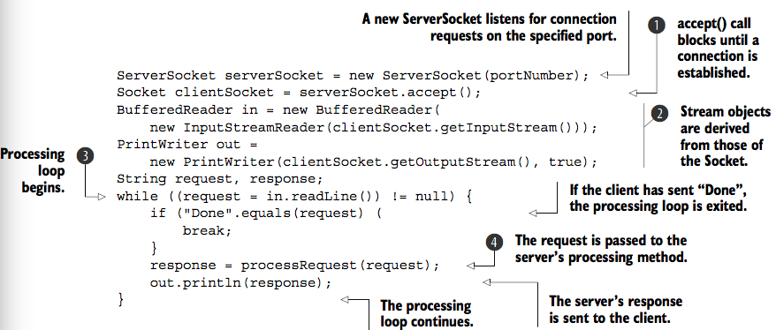

Hình 2-1: Ví dụ về Blocking I/O

Một số điểm quan trọng nhất:

* Phương thức *accept ()*sẽ chặn (block) cho đến khi kết nối được thiết lập trên *ServerSocket* ❶, sau đó trả về một *Socket* mới cho giao tiếp giữa client và server. *ServerSocket* sẽ tiếp tục lắng nghe các kết nối đang đến.
* Một *BufferedReader* và một *PrintWriter* xuất phát từ đầu vào và đầu ra của *Socket* ❷. Các khuôn (form) đọc văn bản từ một luồng đầu vào ký tự, sau đó in định dạng đại diện của các đối tượng cho một luồng đầu ra văn bản.
* Phương thức *readLine* () đọc chuỗi kỹ tự đến.
* Yêu cầu (request) của client được xử lý ở ❹.

Đoạn mã này sẽ chỉ xử lý một kết nối tại một thời điểm. Để quản lý nhiều client đồng thời, cần cấp phát *Thread* mới cho mỗi client *Socket* mới, như thể hiện trong hình xx.

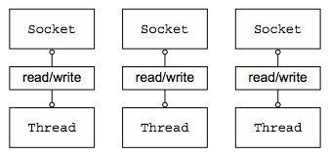

Hình 2-2: Đa kết nối sử dụng blocking I/O.

Vấn đề gặp phải khi giải quyết theo hướng tiếp cận này.

Thứ nhất, tại bất kỳ thời điểm nào nhiều thread có thể được ngủ đông (không làm việc), chỉ cần chờ đợi dữ liệu đầu vào hoặc đầu ra xuất hiện trên tuyến đường. Đây có thể là sự lãng phí tài nguyên.

Thứ hai, mỗi thread yêu cầu phân bổ bộ nhớ ngăn xếp (stack memory) có kích thước mặc định từ 64 KB đến 1 MB, tùy thuộc vào hệ điều hành.

Thứ ba, ngay cả khi một máy ảo Java (JVM) có thể hỗ trợ một số lượng lớn các thread, thì chi phí chuyển đổi phần đầu của phạm vi sẽ trở nên rắc tốn kém khi đạt đến giới hạn, ví dụ khi đạt đến 10.000 kết nối.

Mặc dù cách tiếp cận này có thể chấp nhận được đối với một số lượng nhỏ các client, nhưng trong trường hợp cần tài nguyên để hỗ trợ 100.000 hoặc nhiều kết nối đồng thời thì chúng sẽ gặp rất nhiều khó khăn với hướng tiếp cận này. Và đã có một sự thay thế.

**2.3.2 Java NIO (Non-blocking I/O)**

Các thư viện native socket đã bao gồm các lời gọi không chặn (*non-blocking*), cho phép kiểm soát hiệu quả hơn việc sử dụng các tài nguyên mạng.

* Sử dụng *setockopt* () cấu hình các socket sao cho các lời gọi đọc / ghi sẽ trả về ngay nếu không có dữ liệu.
* Có thể đăng ký một tập hợp các *non-blocking* socket bằng API thông báo sự kiện của hệ thống để xác định liệu có bất kỳ dữ liệu nào có sẵn để đọc hoặc ghi hay không.

Java hỗ trợ *non-blocking* I / O được giới thiệu vào năm 2002, với JDK 1.4 gói java.nio.

* **Selectors**

Ở hình x, cho thấy thiết kế non-blocking đã loại bỏ được hầu hết các các nhược điểm được mô tả ở trên.

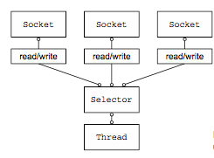

Hình 2-3: Non-blocking sử dụng Selector

Lớp java.nio.channels.Selector là mấu chốt của việc triển khai non-blocking I/O của Java. Nó sử dụng API thông báo sự kiện để chỉ ra, trong số các non-blocking socket, socket nào đã sẵn sàng cho I/O. Bởi vì bất kỳ thao tác đọc hoặc ghi có thể được kiểm tra trạng thái hoàn thành của nó bất cứ lúc nào trong chỉ một thread, như thể hiện trong hình 1.2, có thể xử lý nhiều kết nối đồng thời.

Nhìn chung, mô hình này cung cấp quản lý tài nguyên tốt hơn nhiều so với mô hình blocking I/O:

* Nhiều kết nối có thể được xử lý với ít thread hơn, và do đó chi phí quản lý bộ nhớ sẽ ít hơn rất nhiều.
* Các thread có thể xác định lại mục tiêu cho các nhiệm vụ khác khi không có xử lý I/O.

**2.4 Tổng quan về Netty Famework**

Netty là một client server framework cảu JBoss, giúp đơn giản hoá việc lập trình mạng. Netty được xây dựng trên nền tảng Java NIO nhưng cung cấp một API đơn giản hơn nhiều. Netty có thể sử dụng để xây dựng một máy chủ (server) theo yêu cầu cho việc truyền thông mạng như HTTP server, TCP/UDP server, WebSocket server...Do Netty được xây dựng trên Java NIO nên mô hình lập trình của Netty là theo mô hình bất đồng bộ (asynchronous). Điều này có nghĩa là Netty rất phù hợp với các dự án có tính tương tác thời gian thực như chat nhóm thời gian thực, game online,..

Trong lĩnh vực mạng, Netty được đánh giá là framework ưu việt nhất cho Java. Khai thác sức mạnh của các API nâng cao của Java, Netty tập trung vào những gì quan trọng nhất của sản phẩm.

Các đặc điểm chính của Netty framework:

|  |  |
| --- | --- |
| Đặc điểm | Tính năng |
| Thiết kế  - Design | API được thống nhất cho nhiều kiểu vận chuyển (transport), cả blocking và non-blocking.  Mô hình thread đơn giản nhưng mạnh mẽ.  Kết nối các thành phần logic để hỗ trợ tái sử dụng. |
| Dễ sử dụng  - Ease of use | Đầy đủ Javadoc hỗ trợ và nhiều mẫu ví dụ.  Không yêu cầu về ràng buộc phải trên JDK 1.6+ (ngoài một số tính năng tùy chọn có thể yêu cầu Java 1.7+). |
| Hiệu suất  - Performance | Thông lượng tốt hơn và độ trễ thấp hơn các API core Java. Giảm tiêu thụ tài nguyên nhờ tính kết hợp lại (pooling) và tái sử dụng (reuse). Tối thiểu sao chép bộ nhớ. |
| Mạnh mẽ  - Robustness | Không có *OutOfMemoryError* do kết nối chậm, nhanh hoặc quá tải. Loại bỏ tỷ lệ đọc/ghi không đồng đều của các ứng dụng NIO trong các mạng tốc độ cao. |
| Bảo mật  - Security | Hỗ trợ SSL / TLS và StartTLS.  Có thể sử dụng trong các môi trường hạn chế như Applet hoặc OSGI. |
| Hướng cộng đồng  - Community-driven | Phát hành sớm và thường xuyên. |

Bảng 2-4: Tóm tắt các tính năng của Netty.

Có rất nhiều các công ty lớn như Apple, Twitter, Facebook, Google, Square và Instagram đã sử dụng framwork Netty trong quá trình phát triển của họ. Ví du, Framework Finagle của Twitter dựa vào Netty để liên lạc giữa các hệ thống, hay Facebook sử dụng Netty trong Nifty – một triển khai các client và server Thrift trên Netty. Netty đã được hưởng lợi từ các dự án này, tăng cường cả phạm vi và tính linh hoạt của nó thông qua việc thực hiện các giao thức như FTP, SMTP, HTTP, và Web-Socket, có thể truyền gói tin theo cả nhị phân – binary và văn bản - text.

**2.4.1 Không đồng bộ (Asynchronous) và điều khiển sự kiện (event-driven)**

Một hệ thống không đồng bộ và điều khiển sự kiện thể hiện một hành vi đặc biệt, nó có thể phản ứng lại các sự kiện xảy ra bất cứ lúc nào và theo bất kỳ thứ tự nào.

Khả năng này rất quan trọng để đạt được mức độ cao nhất của khả năng mở rộng, được định nghĩa là "khả năng của một hệ thống, mạng hoặc quy trình để xử lý một lượng công việc ngày càng tăng hoặc khả năng mở rộng để đáp ứng sự tăng trưởng đó”.

Kết nối giữa bất đồng bộ (asynchrony) và khả năng mở rộng (scalability) là gì?

* Các lời gọi non-blocking network không cần chờ đợi cho tới khi hoàn thành một công việc hay một hành động. Asynchronous I/O được xây dựng trên tính năng này và tiến thêm một bước nữa: phương pháp không đồng bộ trả về ngay lập tức và thông báo cho người dùng khi nó hoàn thành, trực tiếp hoặc sau đó.
* Selector cho phép chúng ta giám sát nhiều kết nối cho các sự kiện với ít thread hơn.

Với non-blocking I/O chúng ta có thể xử lý số lượng rất nhiều các sự kiện nhanh hơn và hiệu quả hơn nhiều so với blocking I/O.

**2.4.2 Giới thiệu các thành phần cốt lỗi của Netty.**

Các khối chính xây dựng lên Netty Framework:

* Channels
* Callbacks
* Futures
* Events and handlers

**2.4.2.1 Channels**

Channel là một cấu trúc cơ bản của Java NIO. Nó đại diện cho một kết nối mở với một thực thể như thiết bị phần cứng, tệp tin, network socket hoặc một phần của chương trình có khả năng thực hiện một hoặc nhiều thao tác I/O khác biệt, ví dụ như đọc hoặc ghi.

Channel như một phương tiện cho dữ liệu đến (gửi đến) và gửi đi (ra bên ngoài). Như vậy, nó có thể được mở, đóng, kết nối hoặc ngắt kết nối.

**2.4.2.2 Callbacks**

Một callback chỉ đơn giản là một phương thức, một tham chiếu đã được cung cấp cho một phương thức khác. Callbacks được sử dụng trong một loạt các tình huống lập trình và đại diện cho một trong những cách phổ biến nhất để thông báo cho một bên quan tâm rằng một hoạt động đã hoàn thành.

Netty sử dụng callbacks khi xử lý sự kiện. Khi callback được kích hoạt, sự kiện có thể được xử lý bởi một thực thi của giao diện ChannelHandler. Ví dụ: khi một kết nối mới đã được thiết lập thì ChannelHandler callback phương thức channelActive () sẽ được gọi và sẽ in một tin nhắn.

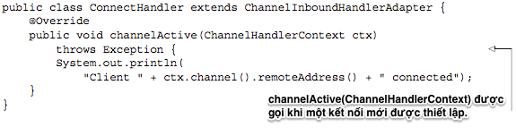

Hình 2-4: ChannelHandler được kích hoạt bởi một callback

**2.4.2.3 Futures**

Một Future cung cấp một cách khác để thông báo cho một ứng dụng khi một hoạt động đã hoàn thành. Đối tượng này hoạt động như một trình giữ chỗ cho kết quả của hoạt động không đồng bộ. Nó sẽ hoàn thành tại một số thời điểm trong tương lai và cung cấp quyền truy cập tới kết quả.

JDK có interface java.util.concurrent.Future, nhưng được cung cấp các cài đặt cho phép kiểm tra thủ công dù hoạt động đã hoàn thành hay để ngăn chặn cho đến khi nó được thực hiện. Điều này là gây nhiều trở ngại, vì vậy Netty cung cấp việc triển khai riêng của nó, ChannelFuture, để sử dụng khi một thao tác không đồng bộ được thực hiện.

ChannelFuture cung cấp các phương pháp bổ sung cho phép chúng ta đăng ký một hoặc nhiều thể hiện (instances) của ChannelFutureListener. Phương thức callback của listener, operationComplete () được gọi khi hoạt động đã hoàn tất. Listener có thể xác định xem hoạt động có thành công hay không. Nếu không thành công sẽ phát sinh ra ngoại lệ (Exception). Như vậy, cơ chế thông báo được cung cấp bởi ChannelFutureListener loại bỏ việc phải kiểm tra theo cách thủ công sự hoàn thành của hoạt động.

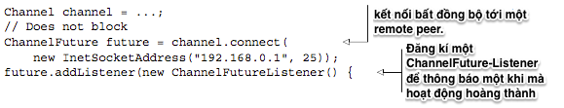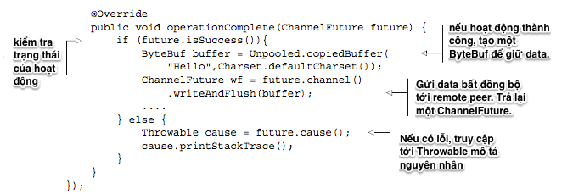

Hình 2-5: Hoạt động của callback

Callbacks và Futures là các cơ chế bổ sung. Kết hợp chúng tạo thành một trong những khối then chốt chính để xây dựng Netty.

**2.4.2.4 Events and handlers**

Netty sử dụng các sự kiện riêng biệt để thông báo về những thay đổi của trạng thái hoặc tình trạng hoạt động. Điều này cho phép kích hoạt hành động thích hợp dựa trên sự kiện đã xảy ra. Những hành động như vậy có thể bao gồm

* Logging
* Data transformation
* Flow-control
* Application logic

Netty là networking framework, vì vậy các sự kiện được phân loại theo luồng dữ liệu gửi đến hoặc đi ra. Các sự kiện có thể được kích hoạt bởi dữ liệu gửi đi hoặc sự thay đổi trạng thái liên quan bao gồm

* Active or inactive connections
* Data reads
* User events
* Error events

Sự kiện đi ra (outbound) là kết quả của một hoạt động, cái sẽ kích hoạt một hành động trong tương lai, có thể là

* Mở hoặc đóng một kết nối tới một remote peer
* Writing hoặc flushing dữ liệu tới socket

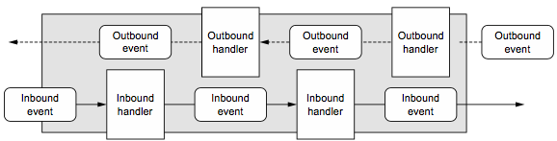

Hình 2-7: Luồng data vào/ra thông qua một chuỗi của ChannelHandlers

**CHƯƠNG 3: CÁC THÀNH PHẦN CỦA NETTY FRAMEWORK**

Trong chương này, sẽ trình bày cụ thể các thành phần của Netty một cách chi tiết hơn, chú ý đến cách họ hợp tác để hỗ trợ tốt nhất kiến trúc này.

**3.1 Channel, EventLoop và ChannelFuture**

**3.1.1 Interface Channel**

Các hoạt động I/O cơ bản (bind (), connect (), read () và write () được cung cấp bởi network transport. Trong mạng Network dựa trên Java, cấu trúc cơ bản là lớp Socket. Interface Channel của Netty cung cấp một API làm giảm đáng kể sự phức tạp của việc làm việc trực tiếp với Sockets. Ngoài ra, Channel là gốc của một hệ thống phân cấp lớp mở rộng có nhiều thể hiện được xác định trước:

* EmbeddedChannel
* LocalServerChannel
* NioDatagramChannel
* NioSctpChannel
* NioSocketChannel

**3.1.2 Interface EventLoop**

EventLoop định nghĩa sự trừu tượng cốt lõi của Netty để xử lý các sự kiện xảy ra trong suốt vòng đời của một kết nối. Hình x minh họa mối quan hệ giữa các kênh, EventLoops, Threads, và EventLoopGroups.

Những mối quan hệ:

* Một EventLoopGroup chứa một hoặc nhiều EventLoops.
* Một EventLoop bị ràng buộc bởi một Thread duy nhất trong suốt vòng đời của nó.
* Tất cả các sự kiện I / O được xử lý bởi một EventLoop được xử lý trên Thread dành riêng của nó.
* Channel được đăng ký trong suốt vòng đời với một EventLoop duy nhất.
* Một EventLoop duy nhất có thể được gán cho một hoặc nhiều Channel.

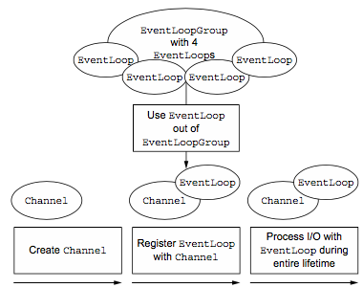

Hình 3-1: Channels, EventLoops và EventLoopGroups

**3.1.3 Interface ChannelFuture**

Tất cả các hoạt động I/O trong Netty đều không đồng bộ. Do một thao tác không thể trở lại ngay lập tức, vì vậy cần một cách để xác định kết quả của nó vào một thời điểm sau. Với mục đích này, Netty cung cấp ChannelFuture, phương thức addListener () của nó sẽ đăng ký một ChannelFutureListener để được thông báo khi một thao tác đã hoàn thành (đã hoặc chưa thành công).

**3.2 ChannelHandler and ChannelPipeline**

Ở phần này, sẽ xem xét chi tiết hơn các thành phần quản lý lưu lượng dữ liệu và thực hiện xử lý logic trong các ứng dụng.

**3.2.1 Interface ChannelHandler**

Từ quan điểm của nhà phát triển ứng dụng, thành phần chính của Netty là ChannelHandler, nó đóng vai trò là vùng chứa cho tất cả phần logic của ứng dụng áp dụng cho việc xử lý dữ liệu trong và ngoài. Điều này là có thể bởi vì các phương thức ChannelHandler được kích hoạt bởi các sự kiện mạng (nơi thuật ngữ "sự kiện" được sử dụng rất rộng). Trên thực tế, ChannelHandler có thể được dành cho hầu hết mọi loại hành động, chẳng hạn như chuyển đổi dữ liệu từ một định dạng này sang dạng khác hoặc xử lý những ngoại lệ bị ném ra trong quá trình xử lý.

Ví dụ: ChannelInboundHandler là một subinterface sẽ triển khai thực hiện một cách thường xuyên. Loại này nhận các sự kiện và dữ liệu gửi đến để xử lý logic của ứng dụng. Mặt khác cũng có thể xóa dữ liệu từ một ChannelInboundHandler khi gửi phản hồi đến một client kết nối. Logic của ứng dụng sẽ thường nằm trong một hoặc nhiều ChannelInboundHandlers.

**3.2.2 Interface ChannelPipeline**

ChannelPipeline cung cấp vùng chứa cho một chuỗi các ChannelHandler và định nghĩa một API để truyền lưu lượng các sự kiện đi vào và đi ra dọc theo chuỗi. Khi một Channel được tạo, nó sẽ được tự động được gán cho ChannelPipeline riêng của mình.

Các ChannelHandler được cài đặt trong ChannelPipeline như sau:

* Một thực thi *ChannelInitializer* được đăng ký với *ServerBootstrap*.
* Khi *ChannelInitializer*.*initChannel* () được gọi, *ChannelInitializer* cài đặt một tập các *ChannelHandler* tùy chỉnh trong pipeline.
* Trình *ChannelInitializer* sẽ tự xóa chính nó khỏi *ChannelPipeline*.

Phần tiếp theo sẽ trình bày sâu hơn vào mối quan hệ cộng sinh giữa *ChannelPipeline* và *ChannelHandler* để kiểm tra xem điều gì sẽ xảy ra với dữ liệu khi gửi hoặc nhận nó.

*ChannelHandler* đã được thiết kế đặc biệt để hỗ trợ một phạm vi sử dụng rộng rãi và có thể như một kho chứa chung cho bất kỳ mã nào xử lý các sự kiện (bao gồm cả dữ liệu) đến và đi qua *ChannelPipeline*. Điều này được minh họa trong hình x, cho thấy nguồn gốc của *ChannelInboundHandler* và *ChannelOutboundHandler* từ *ChannelHandler*.

Sự di chuyển của một sự kiện thông qua pipeline là công việc của *ChannelHandler,* đã được cài đặt trong quá trình khởi tạo hoặc giai đoạn khởi động của ứng dụng. Các đối tượng này nhận các sự kiện, thực thi xử lý logic mà chúng đã được thực hiện và truyền dữ liệu tới trình xử lý kế tiếp trong chuỗi. Thứ tự thực hiện được xác định theo thứ tự chúng được thêm vào.

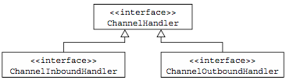

Hình 3-2: Phân cấp class ChannelHandler

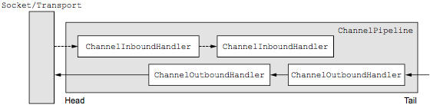

Hình 3-3: ChannelPipeline

Hình x cũng chỉ ra rằng cả hai bộ xử lý dữ liệu đi vào và đi ra có thể được cài đặt trong cùng một đường ống. Nếu tin nhắn hoặc bất kỳ sự kiện đi đến nào được đọc, nó sẽ bắt đầu từ đầu của đường ống và được chuyển đến *ChannelInboundHandler* đầu tiên. Bộ xử lý này có thể hoặc không thể sửa đổi dữ liệu, phụ thuộc vào chức năng cụ thể của nó, sau đó dữ liệu sẽ được chuyển tới *ChannelInboundHandler* tiếp theo trong chuỗi. Cuối cùng, các dữ liệu sẽ tới cuối của đường ống, tại điểm mà tất cả các xử lý được chấm dứt.

Sự di chuyển dữ liệu ra bên ngoài (tức là dữ liệu đang được ghi) là giống hệt nhau. Trong trường hợp này, luồng dữ liệu từ đuôi qua chuỗi các ChannelOutboundHandler cho đến khi nó đạt tới đầu. Ngoài điểm này, dữ liệu gửi đi sẽ đi đến Socket, từ đó sẽ được gửi tới client tương ứng.

Do hoạt động dữ liệu đến và đi là khác biệt, nên dù được trộn lẫn trong cùng một ChannelPipeline thì cũng không xảy ra xung đột. Thông qua hai thể hiện của *ChannelHandler* là *ChannelInboundHandler* và *ChannelOutboundHandler,* sẽ đảm bảo rằng dữ liệu được truyền chỉ giữa các bộ xử lý cùng loại.

Khi một *ChannelHandler* được thêm vào một *ChannelPipeline*, nó được gán một *ChannelHandlerContext*, đại diện cho sự ràng buộc giữa *ChannelHandler* và *ChannelPipeline*.Và phần lớn đối tượng này được sử dụng để ghi dữ liệu đi.

**3.2.3 Encoders và Decoders**

Khi gửi hoặc nhận tin nhắn với Netty, có xảy ra sự chuyển đổi dữ liệu. Một tin nhắn gửi đến sẽ được giải mã. Có nghĩa là, được chuyển đổi từ các byte sang một định dạng khác, thường là một đối tượng Java. Nếu tin nhắn được gửi đi, nó sẽ được mã hoá sang byte từ định dạng hiện tại của nó. Lý do cho cả hai chuyển đổi là dữ liệu network luôn luôn là một loạt byte.

Có nhiều abstract classe được cung cấp cho các bộ mã hóa và giải mã, tương ứng với các nhu cầu cụ thể. Tất cả các class mã hóa / giải mã cung cấp bởi Netty sẽ được thực thi tương ứng trên cả *ChannelInboundHandler* và *ChannelOutboundHandler*.

Ví dụ như *ByteToMessageDecoder* hoặc *MessageToByteEncoder*. Trong trường hợp đặc biệt, có thể sử dụng *ProtobufEncoder* và *ProtobufDecoder*, được cung cấp để hỗ trợ bộ đệm giao thức của Google.

**3.3 Transport trong Netty**

**3.3.1 NIO – non-blocking I/O**

Khái niệm cơ bản phía sau *Selector* là đăng ký yêu cầu được thông báo khi tình trạng của *Channel* thay đổi. Những thay đổi của trạng thái có thể là

* Một *Channel* mới được chấp nhận và đã sẵn sàng.
* Một *Channel* đã hoàn tất kết nối.
* Một *Channel* có dữ liệu đã sẵn sàng để đọc.
* Một *Channel* sẵn sàng cho việc ghi dữ liệu.

Sau khi ứng dụng phản ứng với sự thay đổi trạng thái, selector được đặt lại và lặp lại quá trình, chạy trên một thread, kiểm tra sự thay đổi và đáp ứng chúng.

Các hằng số trong bảng 3-1 mô tả các mẫu bit được xác định bởi lớp *java*.*nio*.*channels*.*SelectionKey*. Các mẫu này được kết hợp để xác định tập hợp các thay đổi trạng thái mà ứng dụng yêu cầu thông báo.

|  |  |
| --- | --- |
| Tên | Mô tả |
| OP_ACCEPT | Yêu cầu thông báo khi kết nối mới được chấp nhận và một *Channel* được tạo. |
| OP_CONNECT | Yêu cầu thông báo khi kết nối được thiết lập. |
| OP_READ | Yêu cầu thông báo khi dữ liệu đã sẵn sàng để được đọc từ *Channel*. |
| OP_WRITE | Yêu cầu thông báo khi có thể ghi thêm dữ liệu vào *Channel*. Xử lý khi bộ đệm socket được hoàn thành đầy đủ, thường xảy ra khi dữ liệu được truyền nhanh hơn so với remote peer có thể xử lý. |

Bảng 3-1: Bảng mô tả các mẫu bít của lớp SelectionKey.

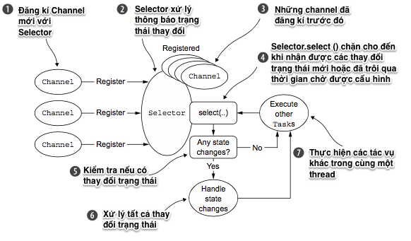

Hình 3-4: Lựa chọn và xử lý thay đổi trạng thái

**3.3.2 OIO – old blocking I/O**

Sự thực thi OIO transport của Netty thể hiện một sự thỏa hiệp: nó được truy cập thông qua transport API thông thường, nhưng vì nó được xây dựng theo cơ chế ngăn chặn (blocking) của java.net nên nó không phải là bất đồng bộ (asynchronous). Tuy nhiên nó rất phù hợp với một số mục đích sử dụng nhất định.

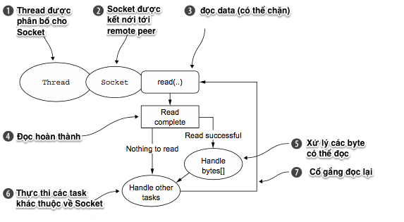

Hình 3-5: Logic xử lý OIO

Làm thế nào Netty có thể hỗ trợ NIO với cùng một API được sử dụng cho asynchronous transport - vận chuyển bất đồng bộ. Câu trả lời là Netty sử dụng cờ SO_TIMEOUT Socket, trong đó xác định số mili giây tối đa để chờ cho một thao tác I / O hoàn thành. Nếu hoạt động không hoàn thành trong khoảng thời gian quy định, một *SocketTimeoutException* sẽ được ném ra. Netty bắt ngoại lệ này và tiếp tục vòng lặp xử lý. Trong lần chạy *EventLoop* tiếp theo, nó sẽ thử lại. Đây là cách duy nhất để một asynchronous framework như Netty có thể hỗ trợ OIO. Hình x minh hoạ logic này.

**CHƯƠNG 4: PHÂN TÍCH VÀ THIẾT KẾ HỆ THỐNG**

**4.1 Phân tích hệ thống**

**4.1.1 Giới thiệu về trò chơi**

Để thể hiện sự liên hoạt của framework Netty và giao thức WebSocket, tôi đã xây dựng một chương trình thử nghiệm là trò chơi online **cờ Caro**.

Nội dung chính của game:

* Server có thể hỗ trợ vô hạn (về mặt lý thuyết) các bàn chơi đồng thời, và mỗi bàn chơi sẽ hỗ trợ 2 người chơi.
* Sau khi người chơi kết nối tới server, có thể tạo bàn chơi mới hoặc chọn tham gia vào một bàn chơi có sẵn hoặc vào chơi nhanh với một bàn chơi ngẫu nhiên.
* Khi bàn chơi đã có đủ 2 người chơi thì server sẽ phản hồi lại cho cả 2 người chơi biết rằng trò chơi đã bắt đầu và ai là người được quyền đánh trước.
* Khi tới lượt chơi của mình, người chơi đó sẽ đánh vào chỉ một ô trong bàn chơi.
* Sau mỗi lượt đánh, server sẽ kiểm tra trạng thái của bàn chơi, thông báo nước đi của đối phương tới người chơi còn lại và cập nhật lại bàn chơi.
* Người thắng là người đầu tiên có được một chuỗi liên tục gồm 5 quân hàng ngang, hoặc dọc, hoặc chéo.

**4.1.2 Phân tích hệ thống**

Phía Client

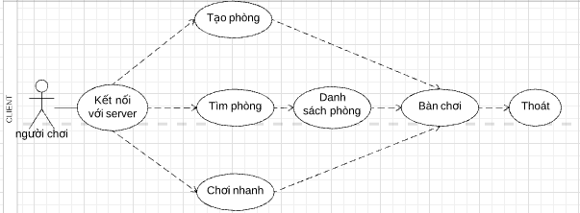

Hình 4-1: Sơ đồ Use case phía Client.

Phía Server

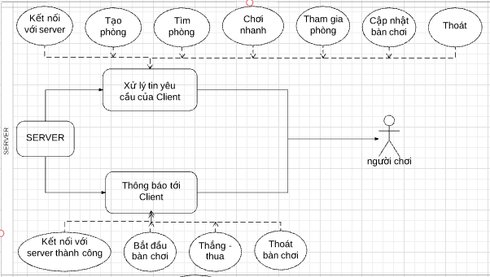

Hình 4-2: Sơ đồ Use case phía Server.

Hệ thống game online có các chức năng chính là: Tạo phòng mới, tìm phòng đang ở trạng thái đợi và tham gia, vào chơi nhanh, cập nhật bàn chơi, xử lý thắng – thua.

**Chức năng tạo phòng mới:**

* Sau khi kết nối được với Server, ở màn hình MainMenu chọn chức năng “Create Room”.
* Hiển thị giao diện màn hình Tạo phòng.
* Nhập vào tên phòng muốn tạo.
* Gửi yêu cầu tạo phòng đến Server.
* Server nhận yêu cầu và kiểm tra điều kiện để tạo phòng mới
  + Trường hợp số phòng hiện tại đang ở trạng thái chờ nhỏ hơn tham số MAX_WAITING_ROOM (số lượng phòng chờ tối đa được phép tạo) thì tạo phòng mới, khởi tạo các thông số về tên phòng, kí hiệu gán cho người chơi, số điểm, .. và thông báo tới người chơi
  + Trường hợp số phòng đang chờ bằng tham số MAX_WAITING_ROOM thì không cho phép tạo phòng vào thông báo tới người chơi.
* Client nhận phản hồi từ Server
  + Trường hợp tạo thành công thì chuyển sang màn hình Bàn chơi với các thông số nhận từ Server
  + Trường hợp tạo thất bại thì hiển thị thông báo thất bại lên màn hình lên tới người chơi

**Chức năng tìm phòng:**

Chức năng có 2 giai đoạn: Lấy danh sách phòng hiện đang ở trạng thái chờ và tham gia vào một phòng trong đó.

* Lấy danh sách phòng đang ở trạng thái chờ

* Ở màn hình MainMenu chọn chức năng “Find Room”.
* Server nhận yêu cầu và lấy danh sách các phòng đang ở trạng thái chờ và gửi lại cho người chơi
* Client nhận thông điệp từ Server
  + Trường hợp có phòng đang ở trạng thái chờ thì hiển thị danh sách tên các phòng vào trong một scrollview
  + Trường hợp không có phòng nào đang ở trạng thái chờ thì thông báo trạng thái tới người chơi

* Tham gia vào một phòng trong danh sách

* Người chơi chọn một phòng trong scrollview
* Chọn chức năng “Join Room” ở trên giao diện màn hình.
* Server nhận yêu cầu và tìm phòng tương ứng.
* Server lấy thông tin của phòng và gửi lại cho người chơi
* Người chơi nhận thông điệp và hiển thị màn hình Bàn chơi với các thông số tương ứng

**Chức năng chơi nhanh**

* Ở màn hình MainMenu chọn chức năng “Quick Start”.
* Server nhận yêu cầu, tìm kiếm danh sách các phòng đang ở trạng thái chờ.
  + Trường hợp không có phòng ở trạng thái chờ thì thông báo cho người chơi.
  + Trường hợp có phòng đang ở trạng thái chờ thì Server thì chọn ngẫu nhiên một phòng trong danh sách đó, lấy thông tin của phòng và gửi lại cho người chơi
* Client nhận thông điệp từ Server
  + Trường hợp chơi nhanh thất bại thì hiển thị thông báo thất bại lên màn hình tới người chơi
  + Trường hợp chơi nhanh thành công thì chuyển sang màn hình Bàn chơi với các thông tin nhận từ Server

**Chức năng cập nhật bàn chơi**

* Khi bàn chơi đã có đủ 2 người chơi, đến lượt chơi của mình thì người chơi đó sẽ chọn vào một ô trống bất kỳ trên bàn chơi.
* Server nhận thông điệp đó từ Client và cập nhật bàn chơi cho người chơi còn lại. Thiết lập lại lượt chơi

**Chức năng thắng – thua**

* Trong khi nhận yêu cầu cập nhật bàn chơi, Server sẽ xử lý thắng – thua của bàn chơi
* Người chơi đầu tiên có được một chuỗi liên tục gồm 5 quân hàng ngang, hoặc dọc, hoặc chéo thì bàn chơi hiện tại sẽ dừng.
* Server thông báo kết quả tới cả 2 người chơi
  + Thông báo kết quả thắng tới người có 5 quân hàng ngang, hoặc dọc, hoặc chéo
  + Thông báo kết quả thua tới người chơi còn lại.

**4.2 Thiết kế hệ thống**

**Xây dựng biểu đồ lớp cho Server**

Server được xây dựng gồm có 4 thành phần chính được chia thành 4 packet:

* **Server**: Gói xử lý giao tiếp với Client thông qua các message, là khối trung tâm điều hành mọi hoạt động của hệ thống.
* **Game**: Gói quy định các thành phần tạo nên trò chơi.
* **Message**: Gói định dạng các tin nhắn đến và đi.
* **Common**: Gói chứa thông tin cài đặt cho hệ thống và các thành phần sử dụng chung nhau.

**\* Thiết kế gói Server**

Gói Server bao gồm các lớp phục vụ cho việc khởi động server, quản lý các kết nối từ Client tới Server và quản lý các tin nhắn đi đến và đi ra.

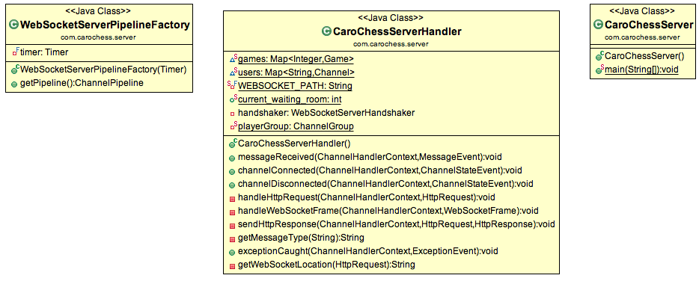

Hình 4-3: Biểu đồ lớp có trong gói Server.

|  |  |  |
| --- | --- | --- |
| STT | Tên lớp | Chức năng |
| 1 | CaroChessServer | Lớp chứa hàm main() bắt đầu để chạy server |
| 2 | WebSocketServerPipelineFactory | Thiết lập các thành phần có trong đường ống (pipeline) trao đổi tin nhắn giữa client và server. |
| 3 | CaroChessServerHandler | Đây là lớp quan trọng nhất trong ứng dụng, chịu trách nhiệm về việc xử lý các tin nhắn đến và phản hồi lại thông tin tới các client tương ứng. |

Bảng 4-1: Bảng mô tả các lớp có trong gói Server

* **Thiết kế gói Game**

Gói Game bao gồm các lớp định nghĩa các thành phần có trong trò chơi cờ Caro.

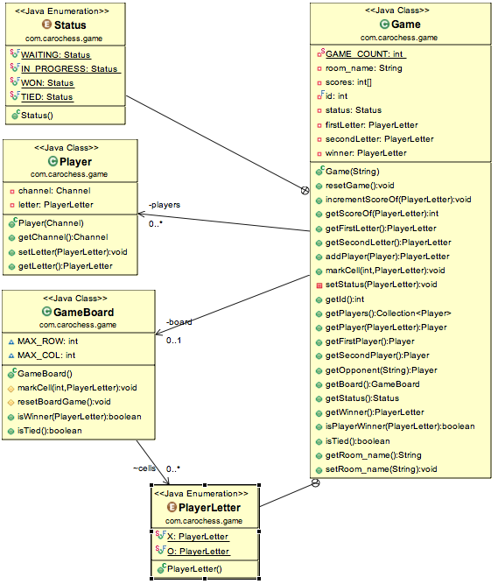

Hình 4-4: Biểu đồ lớp có trong gói Game.

|  |  |  |
| --- | --- | --- |
| STT | Tên lớp | Chức năng |
| 1 | Game | Đại diện cho một trò chơi Ca-rô, bao gồm người chơi và bàn chơi. |
| 2 | GameBoard | Bàn chơi, đại diện trạng thái hiện tại của trò chơi và những ô đã được người chơi chọn. |
| 3 | Player | Đại diện cho một người chơi. |

Bàng 4-2: Bảng mô tả các lớp có trong gói Game.

* **Thiết kế gói Message**

Gói Message bao gồm các lớp định dạng các tin nhắn đến và đi.

|  |  |  |
| --- | --- | --- |
| STT | Tên lớp | Chức năng |
| 1 | MessageType | Định nghĩa các kiểu tin nhắn đến và đi. |
| 2 | MessageBean | Lớp cơ sở của các tin nhắn, các tin nhắn sẽ kế thừa từ lớp này. |
| 3 | HandshakeMessageBean | Đại diện cho tin nhắn bắt tay giữa client với server. |
| 4 | IncomingCreateRoomMessageBean | Định dạng mẫu tin nhắn yêu cầu tạo phòng mới từ người chơi. |
| 5 | IncomingJoinRoomMessageBean | Định dạng mẫu tin nhắn yêu cầu tham gia vào một phòng từ người chơi. |
| 6 | IncomingTurnResponseMessageBean | Định dạng mẫu tin nhắn phản hồi về lượt đánh của người chơi. |
| 7 | IncomingExitGameMessageBean | Định dạng mẫu tin nhắn yêu cầu thoát phòng chơi hiện tại từ người chơi. |
| 8 | OutgoingCreateRoomMessageBean | Định dạng mẫu tin nhắn tạo phòng của server, phản hồi lại yêu cầu tạo phòng từ người chơi. |
| 9 | OutgoingRoomListMessageBean | Định dạng mẫu tin nhắn phản hồi lại yêu cầu lấy danh sách các phòng đang khả dụng trên server từ người chơi. |
| 10 | OutgoingJoinRoomMessageBean | Định dạng mẫu tin nhắn phản hồi lại yêu cầu tham gia vào phòng từ người chơi. |
| 11 | OutgoingQuickStartMessageBean | Định dạng mẫu tin nhắn phản hồi lại yêu cầu vào chơi nhanh từ người chơi. |
| 12 | OutgoingTurnMessageBean | Định dạng mẫu tin nhắn thông báo bắt đầu bàn chơi khi phòng đã sẵn sàng tới người chơi. |
| 13 | OutgoingTurnResponseMessageBean | Định dạnh mẫu tin nhắn mang thông tin nước đi của người chơi khác gửi tới người chơi còn lại. |
| 14 | OutgoingGameOverMessageBean | Định dạng mẫu tin nhắn thông báo kết quả của bàn chơi khi có người thắng cuộc tới các người chơi. |
|  |  |  |

Bảng 4-3: Bảng mô tả các lớp có trong gói Message.

* **Thiết kế gói Common**

Gói chứa thông tin cài đặt cho hệ thống và các thành phần sử dụng chung nhau.

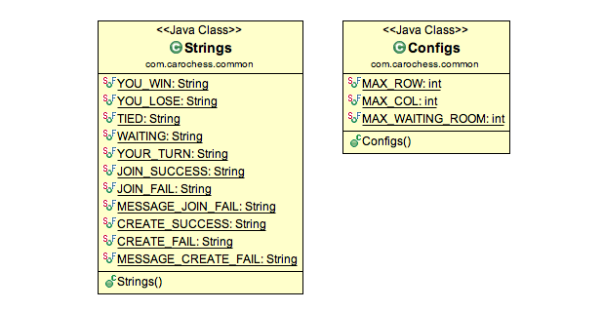

Hình 4-5: Hình thiết kế gói Common

|  |  |  |
| --- | --- | --- |
| STT | Tên lớp | Chức năng |
| 1 | Strings | Định nghĩa các hằng số sử dụng trong chương trình. |
| 2 | Configs | Cấu hình các thông số của trò chơi. |

Bảng 4-4: Mô tả các lớp trong gói Common.

**CHƯƠNG 5: XÂY DỰNG VÀ THỬ NGHIỆM**

**5.1 Môi trường thử nghiệm**

**5.2 Đối tượng thử nghiệm**

* Phòng D3 – Công ty Rikkeisoft: Quy mô 30 người.
* Lớp Việt Nhật khoá K57: Quy mô 50 người.

**5.3 Kịch bản thử nghiệm**

* Thực hiện kiểm chứng các chức năng và kiểm chứng giao diện người dùng, kiểm tra tính đầy đủ và tiện dụng của từng chức năng.
* Xác định các chức năng hiện có của hệ thống.
* Xác định mục đích, quy trình thực hiện của từng chức năng.
* Thiết kế các test case cho từng chức năng.
* Tính đúng đắn, hiệu quả, tính thân thiện của giao diện.
* Thực hiện kiểm chứng tất cả các chức năng bằng tay.

**5.4 Một số kiểm thử thực hiện**

**5.4.1 Kiểm thử tổng quan**

|  |  |
| --- | --- |
| Test case ID: 01  Tên: Kiểm tra giao diện trang kết nối tới Server | |
| Mục đích kiểm tra | Kiểm tra trình duyệt tải các thành phần và trang kết nối tới Server |
| Giả định | * Người chơi bật trình duyệt web và truy cập vào liên kết … bằng máy tính |
| Kết quả mong đợi | * Hiển thị bình thường, ở giữa màn hình có một button để bắt đầu kết nối tới Server |
| Kết quả thực hiện | Như mong đợi |

Bảng 5-1: Test case kiểm tra giao diện trang kết nối tới Server

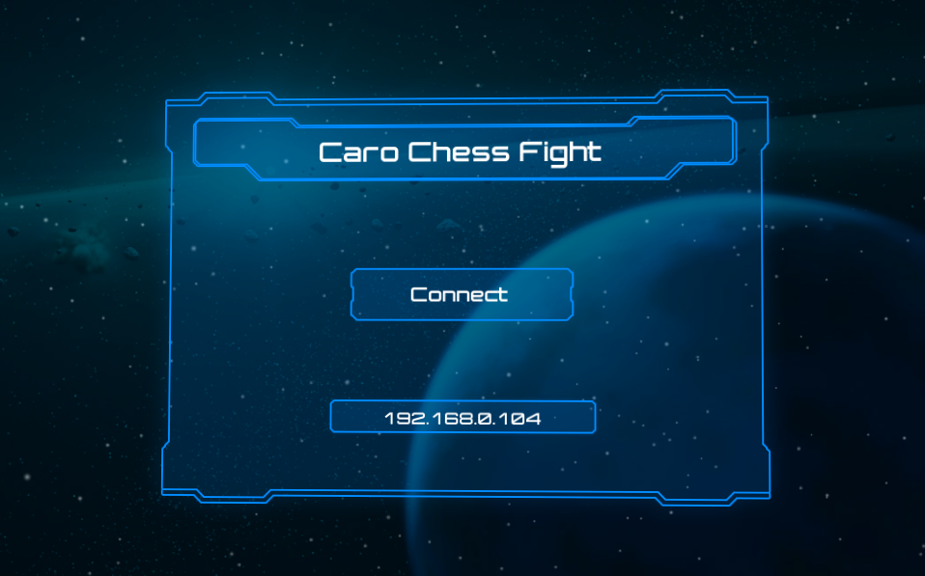

Hình 5-1: Giao diện kết nối tới Server

|  |  |
| --- | --- |
| Test case ID: 02  Tên: Kiểm tra giao diện trang MainMenu | |
| Mục đích kiểm tra | Kiểm tra việc sau khi kết nối với server thành công thì sẽ chuyển sang màn hình MainMenu. |
| Giả định | * Quá trình handshake (bắt tay) với server thành công * Server gửi thông điệp handshake thành công tới Client * Client nhận được thông điệp từ Server |
| Kết quả mong đợi | Phía Client hiện thi ra giao diện màn hình MainMenu |
| Kết quả thực hiện | Như mong đợi |

Bảng 5-2: Test case kiểm tra giao diện trang MainMenu.

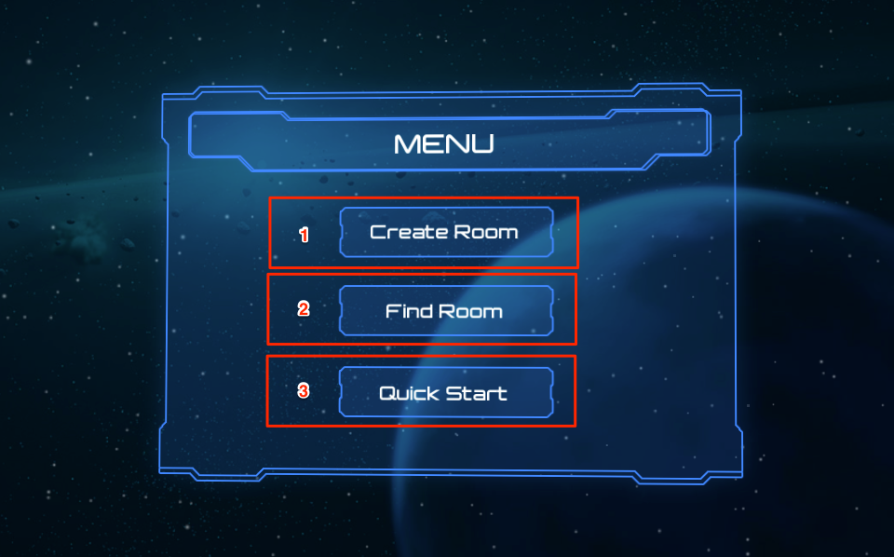

Hình 5-2: Giao diện trang MainMenu

(1): Chức năng Tạo phòng mới

(2): Chức năng Tìm phòng

(3): Chức năng Chơi nhanh

**5.4.2 Kiểm thử chức năng “Tạo phòng”**

|  |  |
| --- | --- |
| Test case ID: 03  Tên: Kiểm tra giao diện trang Tạo phòng | |
| Mục đích kiểm tra | Kiểm tra giao diện trang Tạo phòng |
| Giả định | Người chơi chọn vào button “Create Room” |
| Kết quả mong đợi | Hiển thị giao diện trang Tạo phòng |
| Kết quả thực hiện | Như mong đợi |

Bảng 5-3: Test case kiểm tra giao diện trang Tạo phòng

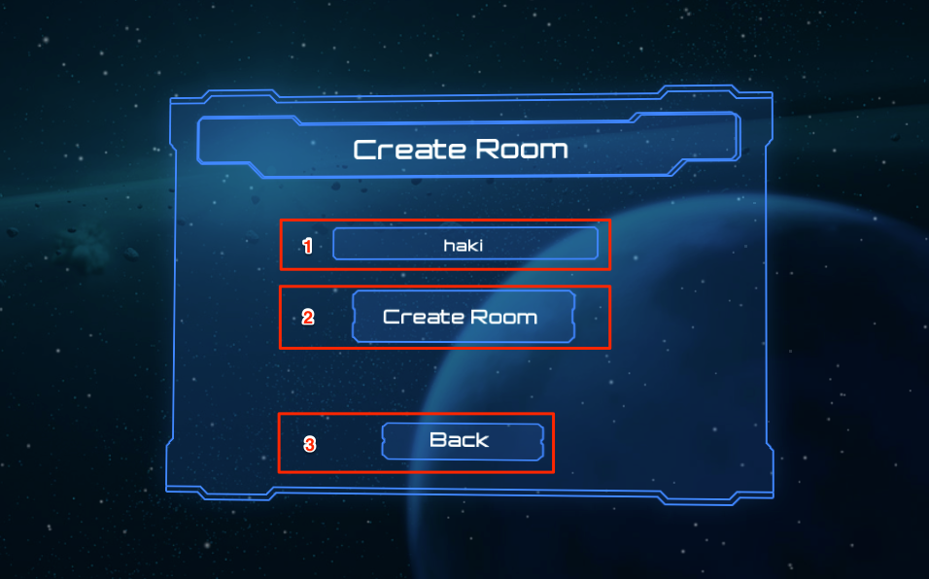

Hình 5-3: Giao diện màn hình Tạo phòng

(1): Nhập tên phòng sẽ tạo

(2): Button để gửi thông điệp yêu cầu tạo phòng mới tới Server

(3): Trở lại màn hình MainMenu

|  |  |
| --- | --- |
| Test case ID: 04  Tên: Kiểm tra tạo phòng thành công | |
| Mục đích kiểm tra | Kiểm tra việc tạo phòng thành công |
| Giả định | * Ở màn hình Tạo phòng, người chơi nhập vào tên phòng. * Người chơi bấm nút “Create Room”. |
| Kết quả mong đợi | * Server tạo thêm phòng mới và thông báo cho Client. * Client nhận thông điệp tạo phòng thành công và các thông tin cần thiết để thiết lập bàn chơi từ Server. * Hiển thị giao diện trang Bàn chơi. |
| Kết quả thực hiện | Như mong đợi |

Bảng 5-4: Test case kiểm tra tạo phòng thành công.

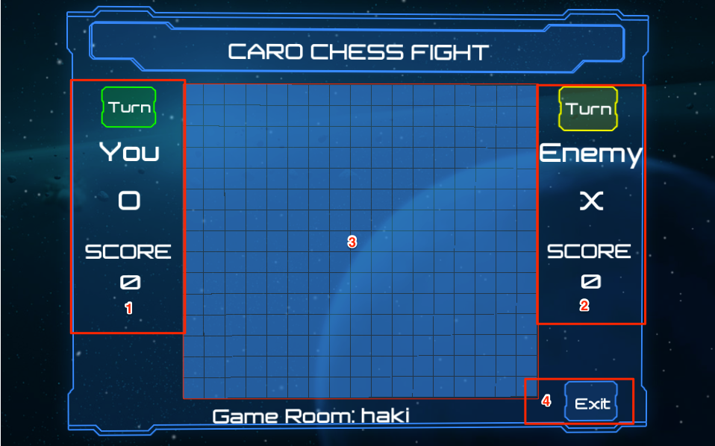

Hình 5-4: Giao diện màn hình Bàn chơi

(1): Thông tin của người chơi

(2): Thông tin của đối thủ

(3): Bàn chơi

(4): Thoát khỏi bàn chơi

|  |  |
| --- | --- |
| Test case ID: 05  Tên: Kiểm tra tạo phòng thất bại | |
| Mục đích kiểm tra | Kiểm tra việc Client yêu cầu tạo phòng mới nhưng Server không cho phép tạo phòng mới. |
| Giả định | * Ở màn hình Tạo phòng, người chơi nhập vào tên phòng. * Người chơi bấm nút “Create Room”. |
| Kết quả mong đợi | * Server không cho phép tạo thêm phòng mới (do số lượng phòng hiện đang ở trạng thái đợi đã đạt tới hạn mức số lượng cho phép). * Server gửi thông điệp tạp phòng thất bại tới Client. * Client nhận thông điệp và hiển thị màn hình thông báo lỗi. |
| Kết quả thực hiện | Như mong đợi |

Bảng 5-5: Test case kiểm tra tạo phòng thất bại.

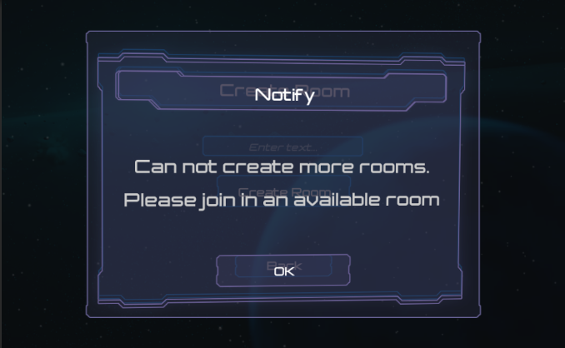

Hình 5-5: Giao diện màn hình thông báo lỗi không tạo được phòng.

**5.4.3 Kiểm thử chức năng “Tìm phòng”**

|  |  |
| --- | --- |
| Test case ID: 06  Tên: Kiểm tra chức năng tìm phòng | |
| Mục đích kiểm tra | Kiểm tra chức năng tìm phòng |
| Giả định | Ở màn hình MainMenu, người chơi bấm vào button “Find Room” |
| Kết quả mong đợi | * Trường hợp không có phòng nào ở trạng thái đợi thì Client hiện thị thông báo tới người dùng * Trường hợp có phòng ở trạng thái trờ thì Client hiển thị danh sách các phòng đó |
| Kết quả thực hiện | Như mong đợi |

Bảng 5-6: Test case kiểm tra tạo chức năng tìm phòng.

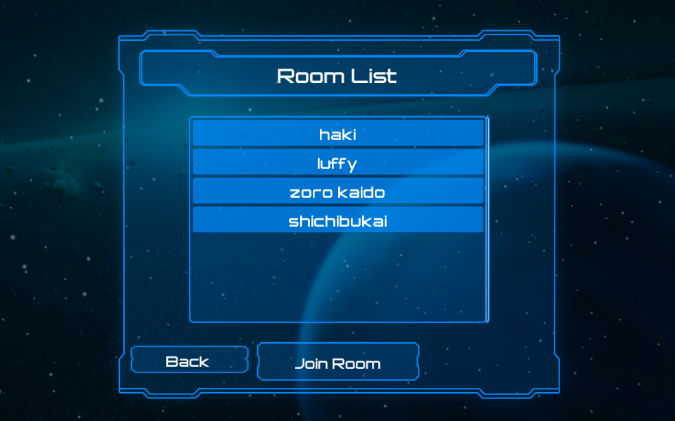

Hình 5-6: Màn hình danh sách các phòng đang ở trạng thái chờ.

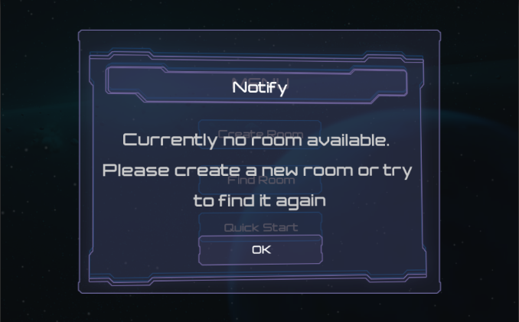

Hình 5-7: Giao diện thông báo tới người dùng khi không có phòng đang chờ

|  |  |
| --- | --- |
| Test case ID: 07  Tên: Kiểm tra chức năng tham gia vào phòng | |
| Mục đích kiểm tra | Kiểm tra việc chọn một phòng trong danh sách cách phòng và tham gia vào phòng đó. |
| Giả định | * Người chơi chọn một phòng trong danh sách. * Người dùng bấm vào button “Join Room”. |
| Kết quả mong đợi | * Hiển thị giao diện của Bàn chơi. * Thông báo cho người biết lượt đánh |
| Kết quả thực hiện | Như mong đợi |

Bảng 5-7: Test case kiểm tra chức năng tham gia vào phòng.



Hình 5-8: Giao diện Bàn chơi khi tham gia thành công.

**5.4.4 Kiểm thử chức năng “Chơi nhanh”**

|  |  |
| --- | --- |
| Test case ID: 08  Tên: Kiểm tra chức năng chơi nhanh | |
| Mục đích kiểm tra | Kiểm tra việc người chơi muốn chơi nhanh sau khi đã kết nối được với Server thì có thể vào một phòng ngẫu nhiên |
| Giả định | Ở màn hình MainMenu, người chơi bấm vào button “Quick Start” để thực hiện chức năng Chơi nhanh |
| Kết quả mong đợi | * Trường hợp không có phòng nào ở trạng thái chờ thì Client hiện thị thông báo tới người dùng. * Trường hợp có phòng ở trạng thái chờ thì người chơi được tham gia vào phòng và hiển thị Bàn chơi. |
| Kết quả thực hiện | Như mong đợi |

Bảng 5-8: Test case kiểm tra chơi nhanh.



Hình 5-9: Giao diện màn hình Bàn chơi khi yêu cầu chơi nhanh thành công



Hình 5-10: Giao diện hiển thị thông báo khi yêu cầu chơi nhanh không thành công

5.4.5 Kiểm thử chức năng trong Bàn chơi

|  |  |
| --- | --- |
| Test case ID: 09  Tên: Kiểm tra chơi cờ Ca-rô | |
| Mục đích kiểm tra | Kiểm tra Bàn chơi được cập nhật sau mỗi lượt đánh |
| Giả định | * Bàn chơi đã có đủ 2 người chơi * Ở mỗi lượt, người chơi được quyền đánh sẽ đánh vào một ô còn trống bất kỳ trong bàn chơi |
| Kết quả mong đợi | * Bàn chơi thông báo tới người chơi rằng ai là người đang được phép đánh * Sau mỗi lượt đánh, Bàn chơi của người chơi và của đối thủ đều được cập nhật |
| Kết quả thực hiện | Như mong đợi |

Bảng 5-9: Test case kiểm tra chơi cờ Ca-rô.

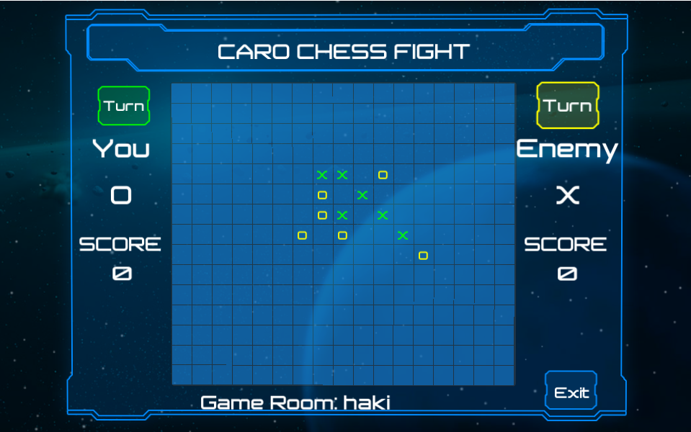

Hình 5-11: Giao diện Bàn chơi được cập nhật sau mỗi lượt đánh

|  |  |
| --- | --- |
| Test case ID: 10  Tên: Kiểm tra thắng – thua | |
| Mục đích kiểm tra | Kiểm tra việc xử lý thắng thua của Bàn chơi |
| Giả định | * Bàn chơi đã có đủ 2 người chơi * Người chơi có được một chuỗi liên tục gồm 5 quân hàng ngang, hoặc dọc, hoặc chéo. |
| Kết quả mong đợi | * Bàn chơi thông báo tới người chơi kết quả của bàn chơi * Nếu người chơi thắng thì hiển thị thông báo thắng * Nếu người chơi thua thì hiển thị thông báo thua |
| Kết quả thực hiện | Như mong đợi |

Bảng 5-10: Test case kiểm tra thắng – thua.

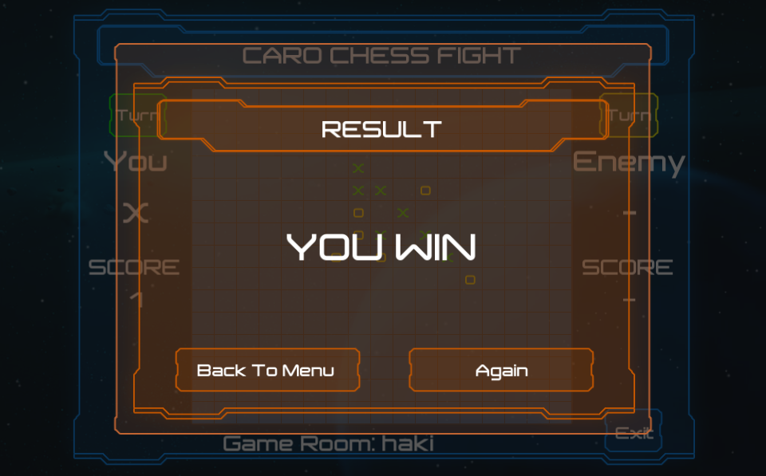

Hình 5-12: Giao diện hiển thị khi người chơi thắng

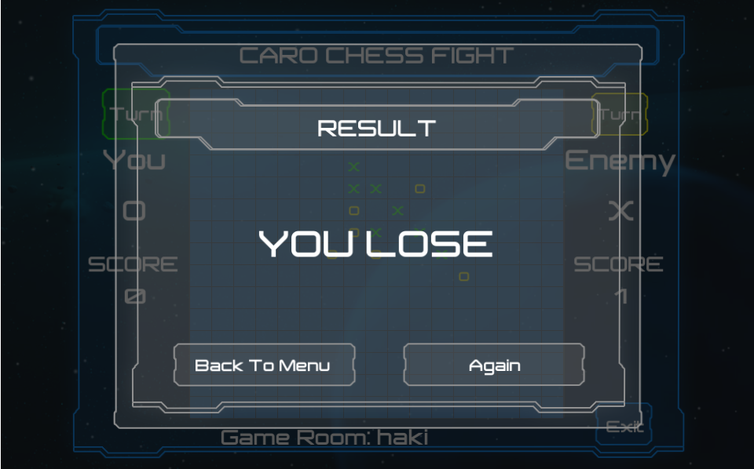

Hình 5-13: Giao diện hiển thị khi người chơi thua

|  |  |
| --- | --- |
| Test case ID: 11  Tên: Kiểm tra chức năng chơi lại | |
| Mục đích kiểm tra | Kiểm tra việc người chơi muốn chơi lại ván khác |
| Giả định | * Bàn chơi đã có đủ 2 người chơi * Cả 2 người chơi đều chọn vào button “Again” ở thông báo kết quả |
| Kết quả mong đợi | * Hiển thị bàn chơi mới với tất cả các ô đều trống * Cập nhật kết quả từ ván trước đó, người chơi nào thắng thì số điểm sẽ được tăng lên 1 |
| Kết quả thực hiện | Như mong đợi |

Bảng 5-11: Test case kiểm tra chức năng chơi lại.

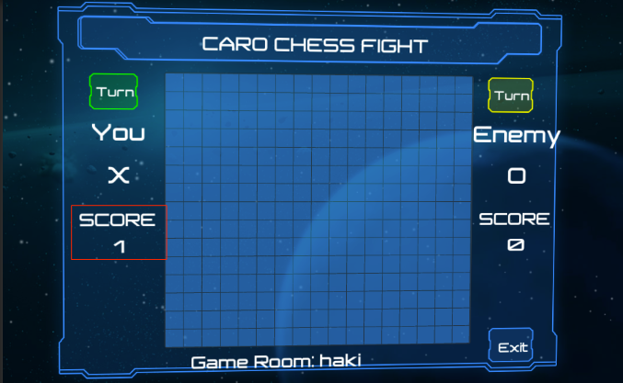

Hình 5-14: Giao diện Bàn chơi đã được cập nhật lại kết quả.

|  |  |
| --- | --- |
| Test case ID: 12  Tên: Kiểm tra thoát Bàn chơi | |
| Mục đích kiểm tra | Kiểm tra việc người chơi thoát khỏi bàn chơi hiện tại khi không muốn tiếp tục tham gia vào bàn chơi đó nữa. |
| Giả định | * Bàn chơi đã có đủ 2 người chơi * Người chơi chọn vào button “Exit” ở góc trái của Bàn chơi * Hoặc người chơi chọn button “BackToMenu” ở màn hình Kết quả. |
| Kết quả mong đợi | * Hiển thị màn hình MainMenu với người chọn thoát khỏi phòng * Hiển thị thông báo đối thủ đã thoát khỏi phòng với người chơi còn lại |
| Kết quả thực hiện | Như mong đợi |

Bảng 5-12: Test case kiểm tra thoát bàn chơi.

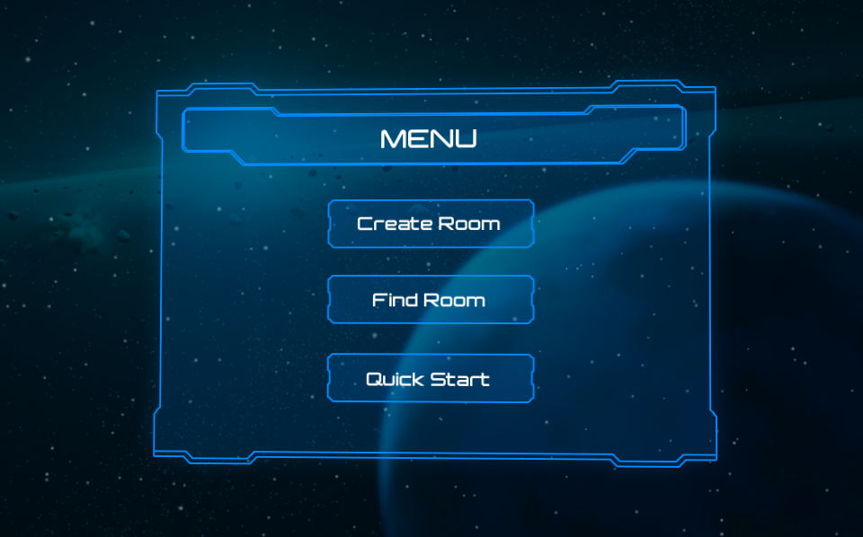

Hình 5-15: Giao diện màn hình MainMenu sau khi chọn thoát khỏi phòng

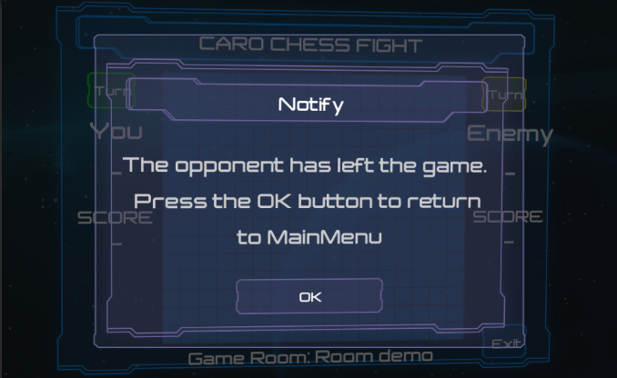

Hình 5-15: Giao diện thông báo đối thủ đã thoát khỏi phòng

**CHƯƠNG 6: KẾT LUẬN**

**6.1 Tổng kết**

Đồ án đã tìm hiểu cụ thể về các thành phần chính của framework Netty, yếu tố cần có để xây dựng lên một Server và đã triển khai xây dựng được hệ thống game online cờ Ca-rô. Thông qua việc xây dựng hệ thống game online này, tôi đã tích luỹ thêm nhiều kiến thức về cách thức hoạt động của server, . Tuy nhiên, do nhiều yếu tố chủ quan và khách quan như thời gian eo hẹp, trình độ còn nhiều hạn chế cũng như đề tài đưa ra tương đối lớn nên đồ án vẫn còn các nhược điểm:

* Chưa quản lý được số lượng người chơi đang online.
* Chưa có Cơ sở dữ liệu để lưu lại những thông tin cần thiết của người.
* ...

**6.2 Đánh giá**

**6.3 Chia sẻ từ người dùng thử nghiệm**

* Anh Lê Như Lai, nhân viên công ty Rikkeisoft: Tôi rất thích chơi cờ Ca-rô nhưng trước đây khi muốn chơi cờ Ca-rô thường mất thời gian đăng nhập, cũng như giao diện gặp quá nhiều quảng cáo gây mất tập trung vào mục đích giải trí. Việc trò chơi này có giao diện động và tập trung vào nội dung của trò chơi cũng làm anh rất thích thú.
* Anh Nguyễn Văn Mạnh, nhân viên công ty Rikkeisoft: Trò chơi có cách sử dụng trực quan, đơn giản, không phức tạp. Tôi có thể thách đấu với bạn bè trong công ty để thể hiện trình độ chơi cờ Ca-rô của mình. Tuy nhiên do trình độ đánh cờ Ca-rô quá giỏi nên tôi thường không có đối thủ, có đôi chút gây chán nản. Hi vọng trong thời gian tới hệ thống sẽ phát triển thêm chức năng chơi với máy, có sử dụng AI thông minh, như vậy sẽ có được thêm nhiều thú vị.

**64 Hướng phát triển**

Đề tài “*Nghiên cứu về Netty framework và xây dựng hệ thống game online trên nền tảng Web*” trong khuân khổ đồ án này chỉ dừng lại ở tìm hiểu, nghiên cứu và bước đầu xây dựng hệ thống game online. Tiếp theo hệ thống sẽ tiếp tục hoàn thiện và đưa vào triển khai thực tế.

* Thiết lập hệ thống có khả năng co giãn theo yêu cầu.
* Bổ sung các chức năng:
  + Quản lý người chơi đang online
  + Tạo Cơ sở dữ liệu để lưu thêm thông tin người chơi
  + Trò chuyện giữa 2 người chơi ở trong cùng phòng.
  + Kết bạn với người chơi để có thể chơi lại ở lần sau.

# TÀI LIỆU THAM KHẢO

*Mẫu danh mục tài liệu tham khảo*

* Bài báo đăng trên tạp chí khoa học : Tên tác giả, tên bài báo, tên tạp chí, volume, từ trang đến trang (nếu có), nhà xuất bản, năm xuất bản.

1. Hovy E, Automated Discourse Generation Using Discourse Structure Relations, Artificial Intelligence, Elsevier Science Publishers, 63: 341-385, 1993.

* Sách : Tên tác giả, tên sách, volume (nếu có), lần tái bản (nếu có), nhà xuất bản, năm xuất bản.

1. Peterson L. L. and Davie B. S. , Computer Networks: A Systems Approach, 2nd ed., Mogran-Kaufmann, 1999.
2. Nguyễn Thúc Hải, Mạng máy tính và các hệ thống mở, Nhà xuất bản giáo dục, 1999.

* Tập san Báo cáo Hội nghị Khoa học : Tên tác giả, tên báo cáo, tên hội nghị, ngày (nếu có), địa điểm hội nghị, năm xuất bản.

1. Poesio M. and Di Eugenio B., Discourse Structure and Anaphoric Accessibility, In Proc. of the ESSLLI Workshop on Information Structure, Discourse Structure and Discourse Semantics, Helsinki, 2001.

* Đồ án tốt nghiệp, Luận văn Thạc sĩ, Tiến sĩ : Tên tác giả, tên đồ án/luận văn, loại đồ án/luận văn, tên trường, địa điểm, năm xuất bản.

1. Knott D., A Data-Driven Methodology for Motivating a Set of Coherence Relations, Ph.D. Thesis, University of Edinburgh, UK, 1996.

* Tài liệu tham khảo từ Internet : Tên tác giả (nếu có), tựa đề, cơ quan (nếu có), địa chỉ trang web, thời gian lần cuối truy cập trang web.

1. Berners-Lee T., Hypertext Transfer Protocol (HTTP), CERN, <URL:ftp:/info.cern.ch/pub/www/doc/http-spec.txt.Z>, last visited May 2010.
2. Princeton University, WordNet, http://www.cogsci.princeton.edu/~wn/index.shtml, last visited May 2010.